**Vysokoúrovňová architektúra použitých modelov**

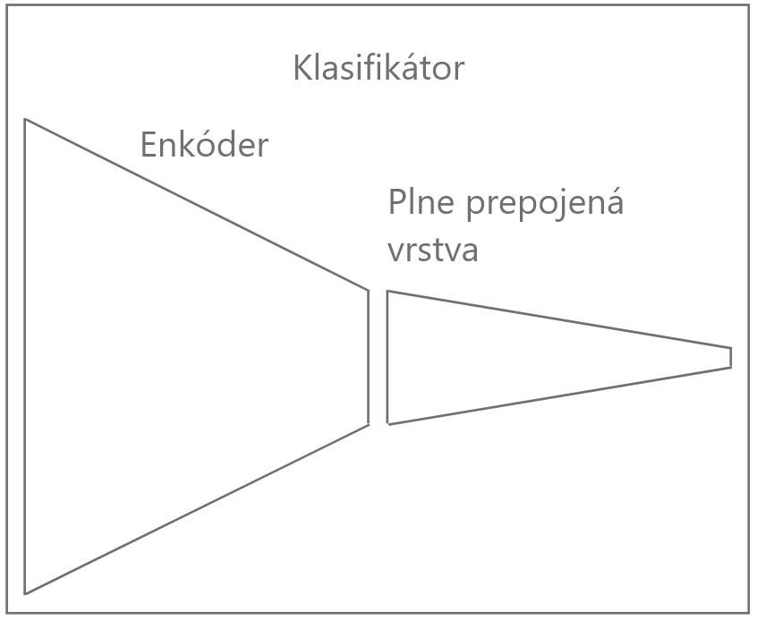

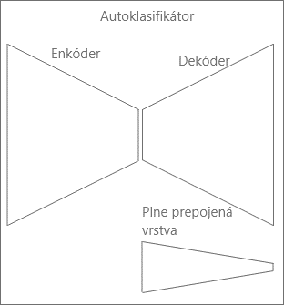

Pre experimentovanie s autoenkódermi a klasifikátormi bola navrhnutá nasledujúca vysokoúrovňová architektúra, ktorá sa skladá z 3 komponentov- enkóder, dekóder a plne prepojená vrstva. Z týchto komponentov sa skladajú naše modely. Modely medzi sebou tieto komponenty zdieľajú, čo na implementačnej úrovni znamená, že zdieľajú spolu váhy.

Vstupom enkódera je vstupný obraz a na jeho výstupe je enkódovaný obraz. Výstup enkódera je vstupom pre dekóder, ktorý z enkódovaného obrazu rekonštruuje pôvodný obraz a vstupom pre plne prepojenú vrstvu, ktorej výstupom je vektor pravdepodobností zaradenia vstupného obrazu do danej triedy.

Prvý model je autoenkóder, ktorý sa skladá z enkódera a dekódera. Pri trénovaní autoenkódera bude minimalizovaná nasledujúca funkcia :

$$\frac{\sum_{i=1}^{w}{\sum_{j=1}^{h}{{(x_{ij}- o_{ij})}^{2}}}}{\sum_{i=1}^{w}{\sum_{j=1}^{h}{{x_{ij}}^{2}}}}$$

, kde *xij* sú hodnoty vstupnej matice a o*ij* sú hodnoty výstupnej matice, rozmery matíc sú *w*x*h*. Môžeme ju nazvať rekonštrukčnou chybou. Ako optimalizátor bol zvolený RMSProp, ktorý automaticky prispôsobuje veľkosť učiaceho sa kroku pre každý parameter. Kvalitu autoenkódera budeme posudzovať na základe rekonštrukčnej chyby na testovacom datasete.

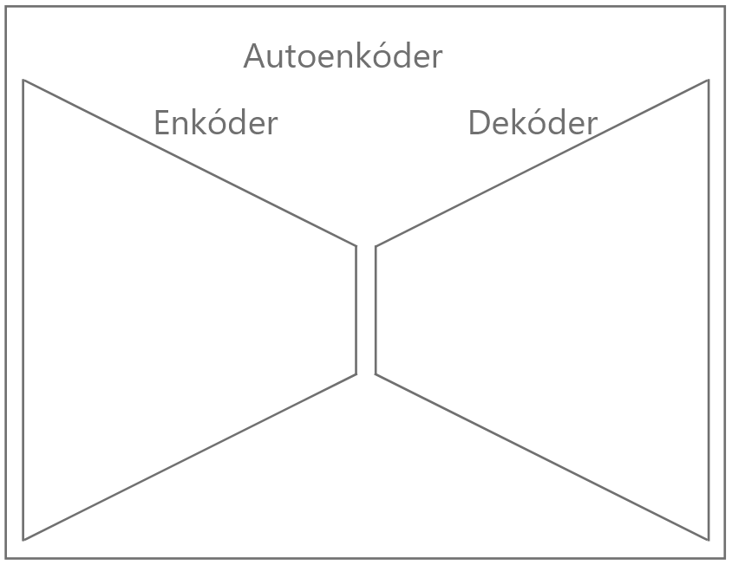

Klasifikátor sa skladá z enkódera a plne prepojenej vrstvy. Pri trénovaní klasifikátora bude minimalizovaná funkcia:

$$-\sum_{k=1}^{K}{(y_{k}*log⁡(y_{k}^{'}))}$$

, kde K je počet kategórii, do ktorých klasifikátor klasifikuje vstupy. *yk* je vektor veľkosti K, hodnotu 1 nadobúda správna kategória a ostatné hodnotu 0(tzv. one-hot encoding) a $y_{k}^{'}$ je vektor veľkosti K a ide o pravdepodobnosť zaradenia vstupu do konkrétnej kategórie. Pri určovaní, do ktorej kategórie vstup patrí sa vyberie tá kategória, ktorá nadobúda najvyššiu pravdepodobnosť. Použitý optimalizátor je Adam. Kvalita natrénovaného klasifikátora bude hodnotená na základe metriky, ktorú nazveme presnosť:

$$presnosť=\frac{Počet správnych predpovedí}{Celkový počet predpopovedí}$$

Presnosť bude počítaná na testovacom datasete.

Posledný model je autoklasifikátor, ktorý sa skladá z enkódera, dekódera a plne prepojenej siete. Pri tréningu sa minimalizujú rovnaké funkcie ako pri autoenkódery a klasifikátore, s tým rozdielom, že váha pre minimalizačnú funkciu klasifikátora je dvojnásobná v porovnaní s funkciou pre autoenkóder. Optimalizátory zostali zachované. Pri tomto modely vieme súčasne trénovať autoenkóder aj klasifikátor.

**Dataset Fashion mnist**

Pre experimentovanie bol už pri písaní zadania práce zvolený dataset Fashion Mnist. Dôvodov, prečo bol zvolený tento dataset namiesto štandardného Mnistu je viacero. Najpodstatnejší je, že Mnist je pre klasifikačné úlohy príliš jednoduchý. Konvolučné neurónové siete vedia dosiahnuť presnosť nad 99% a algoritmy strojového učenia 97 %, preto bol vybraný dataset Fashion Mnist, kde dosiahnuť vysokú úspešnosť nie je považované za ľahkú úlohu.[<https://github.com/zalandoresearch/fashion-mnist>]

Charakteristiky

Počet trénovacích dát - 60000

Počet testovacích dát – 10000

1 vzorka má jeden čiernobiely kanál veľkosti 28 x 28

Kategórie – 10 kategórii

0 – Tričko, 1 – nohavice, 2 – pulóver, 3 – Šaty, 4 – Kabát, 5 – Sandále, 6 – Košeľa, 7 – tenisky, 8 – Taška, 9 – Čižmy

Príprava datasetu: Normalizácia hodnôt vstupu na intervale <0,1>.

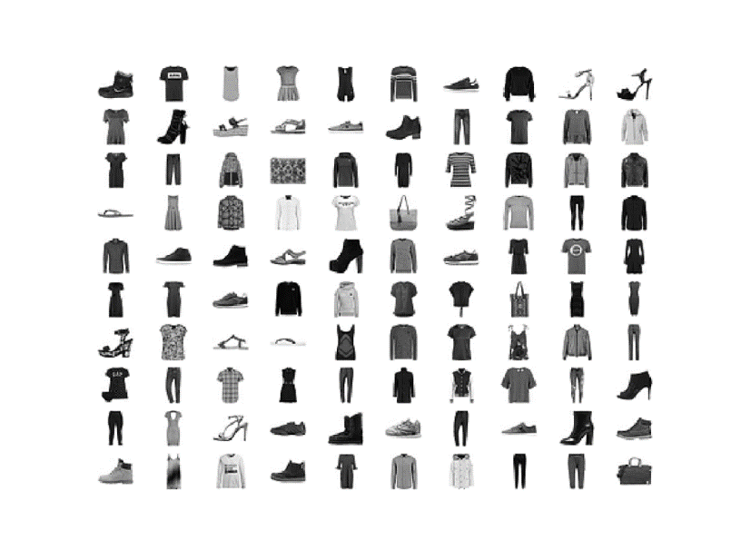

<https://machinelearningmastery.com/how-to-develop-a-conditional-generative-adversarial-network-from-scratch/>

Prvých 100 obrázkov

**Výber architektúry pre enkóder, dekóder a plne prepojenú vrstvu**

Pri výbere vhodnej architektúry neurónovej siete sme sa mohli vydať 2 rôznymi cestami. Mohli sme použiť existujúcu architektúru, ktorá zaznamenala úspechy pri klasifikačných úlohách, alebo vytvoriť vlastnú architektúru, ktorá je prispôsobená problému, ktorý riešime. Rozhodli sme sa pre druhý spôsob. Umožní nám to experimentovanie s parametrami siete ako je počet skrytých vrstiev, veľkosť konvolučných filtrov, použité aktivačné funkcie a radikálne tým dokážeme znížiť počet váh. Pri vytváraní vlastnej architektúry sme sa inšpirovali aktuálnymi trendami v oblasti neurónových konvolučných sietí, čo znamená, že používame filtre o rozmeroch 3x3, batch normalizáciu alebo dropout.

Pri vytváraní architektúry je naším cieľom mať čo najlepší klasifikátor, to znamená, že chceme, aby mal čo najväčšiu presnosť na testovacom datasete. Definovali sme požiadavky na vstupy a výstupy komponentov. Enkóder na vstupe preberá vstupný obraz, rozmerov 28x28x1 a na výstupe maticu rozmerov 7x7x počet features. Výstup enkódera je vstupom pre dekóder a plne prepojenú vrstvu. Výstupom dekódera musí byť pôvodný obraz, z toho vyplýva požiadavka na použitú aktivačnú funkciu poslednej vrstvy dekódera, musíme použiť sigmoid a výstup musí mať rovnaký rozmer ako vstup enkódera – jedná sa o rekonštruovaný vstup. Je nutné poznamenať, že dekóder vykonáva inverznú operáciu k enkódovaniu, preto bude architektúra dekódera silne závislá na architektúre enkódera.

Výstup plne spojenej vrstvy je pravdepodobnosť zaradenia vstupu do konkrétnej kategórie, ide o vektor veľkosti rovnému počtu kategórii, ktorého suma je rovná 1. Aby sme dostali požadovaný výstup, použijeme na poslednej vrstve vrstvu, ktorá má počet neurónov rovný počtu kategórii a aktivačnú funkciu softmax.

Po definovaní požiadaviek na vstupy a výstupy komponentov sme vytvorili model s veľkým počtom skrytých vrstiev, ktorý dosahoval vysokú presnosť klasifikácie na testovacom datasete FashionMnist(~94%) . Postupne sme zmenšovali počet filtrov v skrytých vrstvách a aj skryté vrstvy samotné, až kým sa nezačala zmenšovať presnosť klasifikácie. Neskôr, v časti experimenty, bude porovnaná klasifikačná schopnosť našej siete s inými, existujúcimi sieťami na datasete FashionMnist.

Konvolučná vrstva bude udaná v tvare: počet filtrov, veľkosť 1 filtra, aktivačná funkcia, padding

**Komponent enkóder**

|  |  |  |
| --- | --- | --- |
| **Vrstva** | **Výstup** | **Počet parametrov** |
| Vstup | 28x28x1 | 0 |
| Konvolúcia- 32, 3x3, relu, pôvodná veľkosť | 28x28x32 | 320 |
| Batch normalizácia | 28x28x32 | 128 |
| Konvolúcia- 32, 3x3, relu, pôvodná veľkosť | 28x28x32 | 9248 |
| Batch normalizácia | 28x28x32 | 128 |
| MaxPooling2D(2x2) | 14x14x32 | 0 |
| Dropout(pravdepodobnosť dropoutu – 0.1) | 14x14x32 | 0 |
| Konvolúcia- 64, 3x3, relu, pôvodná veľkosť | 14x14x64 | 18496 |
| Batch normalizácia | 14x14x64 | 256 |
| MaxPooling2D(2x2) | 7x7x64 | 0 |
| Dropout(pravdepodobnosť dropoutu – 0.1) | 7x7x64 | 0 |
| Konvolúcia- 64, 3x3, relu, pôvodná veľkosť | 7x7x64 | 36928 |
| Batch normalizácia | 7x7x64 | 256 |
|  | | 65760 |

**Komponent dekóder**

|  |  |  |
| --- | --- | --- |
| **Vrstva** | **Výstup** | **Počet parametrov** |
| Vstup | 7x7x64 | 0 |
| Konvolúcia- 64, 3x3, relu, pôvodná veľkosť | 7x7x64 | 36928 |
| Batch normalizácia | 7x7x64 | 256 |
| UpSampling2D(2x2) | 14x14x64 | 0 |
| Konvolúcia- 64, 3x3, relu, pôvodná veľkosť | 14x14x64 | 36928 |
| Batch normalizácia | 14x14x64 | 256 |
| Konvolúcia- 32, 3x3, relu, pôvodná veľkosť | 14x14x32 | 18464 |
| Batch normalizácia | 14x14x32 | 128 |
| UpSampling2D(2x2) | 28x28x32 | 0 |
| Konvolúcia- 32, 3x3, relu, pôvodná veľkosť | 28x28x32 | 9248 |
| Batch normalizácia | 28x28x32 | 128 |
| Konvolúcia –1, 3x3, sigmoid, pôvodná veľkosť | 28x28x1 | 289 |
|  | | 102625 |

**Komponent plne prepojená vrstva**

|  |  |  |
| --- | --- | --- |
| **Vrstva** | **Výstup** | **Počet parametrov** |
| Vstup | 7x7x64 | 0 |
| Flatten | 3136 | 0 |
| Dense(počet neurónov: 64, aktivačná f: relu) | 64 | 200768 |
| Dropout(pravdepodobnosť dropoutu – 0.5) | 64 | 0 |
| Dense(počet neurónov: 10, aktivačná f: softmax) | 10 | 650 |
|  | | 201418 |

**Základné experimenty**

Pri experimentoch vychádzame z predpokladu, že autoenkóder dokážeme predtrénovať na neanotovaných dátach, zatiaľ uvažujeme len o predtrénovaní na rovnakej dómene, na ktorej bude trénovaný klasifikátor. Klasifikátor spolu s autoenkóderom zdieľajú spoločný komponent enkóder, nebude preto náročné dotrénovať klasifikátor po trénovaní autoenkódera.

Predpokladáme, že predtrénovaním enkódera pomocou autoenkódera urýchlime tréning klasifikátora(rýchlejšia konvergencia siete) a zároveň budeme pri tréningu klasifikátora potrebovať menšie množstvo anotovaných dát. Pre overenie týchto predpokladov sme navrhli niekoľko základných experimentov, kde skúšame rôzne varianty tréningu. Vyskúšame natrénovať autoenkóder a klasifikátor, čo nám bude slúžiť ako baseline pre hodnotenie ďalších experimentov. Ďalší experiment spočíva v striedavom trénovaní autoenkódera a klasifikátora. Potom zoberieme natrénovaný autoenkóder a dotrénujeme klasifikátor. Posledný základný experiment je natrénovanie autoklasifikátora, kde na tých istých dátach súčasne trénujeme autoenkóder a klasifikátor. Pri trénovaní klasifikátora v experimentoch, kde to má zmysel, vrstvy enkódera označíme za netrénovateľné. Pri experimentoch budeme taktiež meniť pomer trénovacích dát – 10 %, 25 %, 50 % a 100%.

Pre autoenkóder budeme počas tréningu sledovať hodnotu rekonštrukčnej chyby na testovacom datasete. Pre klasifikátor budeme vyhodnocovať presnosť na testovacom datasete. Po tréningu obnovíme váhy toho modelu, pre ktorý má sledovaný parameter najlepšiu hodnotu. Počas tréningu budeme používať tzv. predčasné ukončenie tréningu. Ak sa sledovaný parameter po predom určenom počte epôch (jednou epochou rozumieme prejdenie všetkými trénovacími dátami(ich pomer sa môže meniť) sieťou) nezmení, tréning predčasne ukončíme. Inak tréning skončí po predom určenom počte epôch.

Po viacnásobnom vykonaní toho istého experimentu sa ukázalo, že sledovaný parameter dosahuje podobné hodnoty, ktoré sa líšia na 3 až 4. desatinnom mieste. Preto pri výsledkoch experimentu uvádzame iba jeden výsledok.

1. Experiment – autoenkóder

Parametre tréningu:

Dataset: Fashion Mnist

Veľkosť batchu: 128

Počet epôch: 100

Predčasné ukončenie: po 20 epochách bez zmeny

Sledovaný parameter: Rekonštrukčná chyba na trénovacom datasete

Pomer trénovacích dát: 50 %

Priebeh tréningu

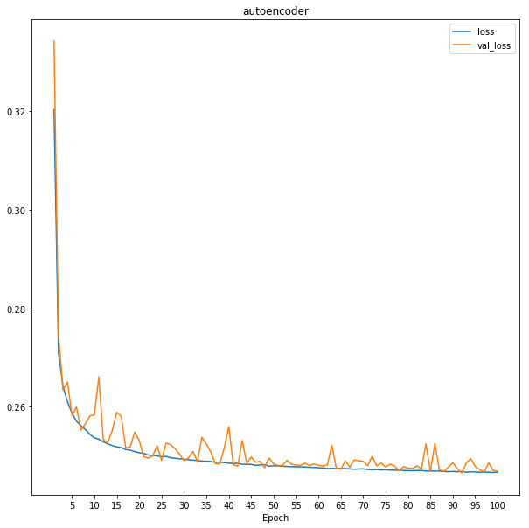 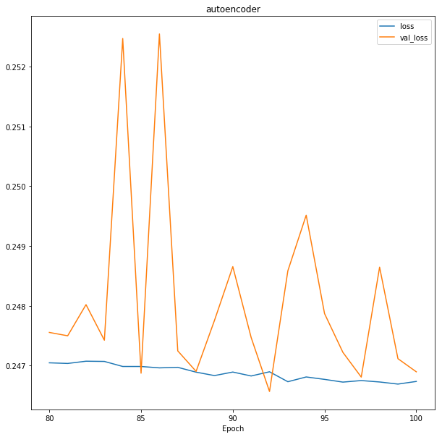

Najlepšia epocha: 92, Hodnota rekonštrukčnej chyby: 0,24656521298885345

Pomer trénovacích dát: 100 %

Priebeh tréningu

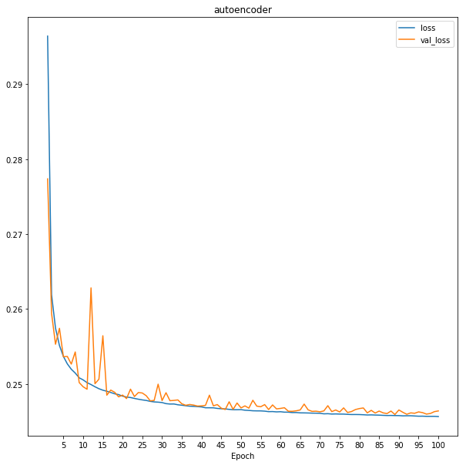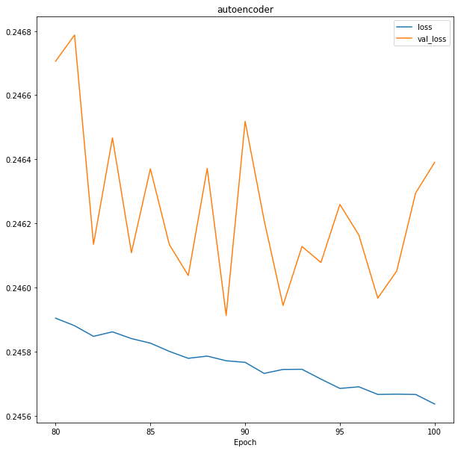

Najlepšia epocha: 89, Hodnota rekonštrukčnej chyby: 0,24591330680847168

Ukážka rekonštrukcie na náhodných obrázkoch z FM.

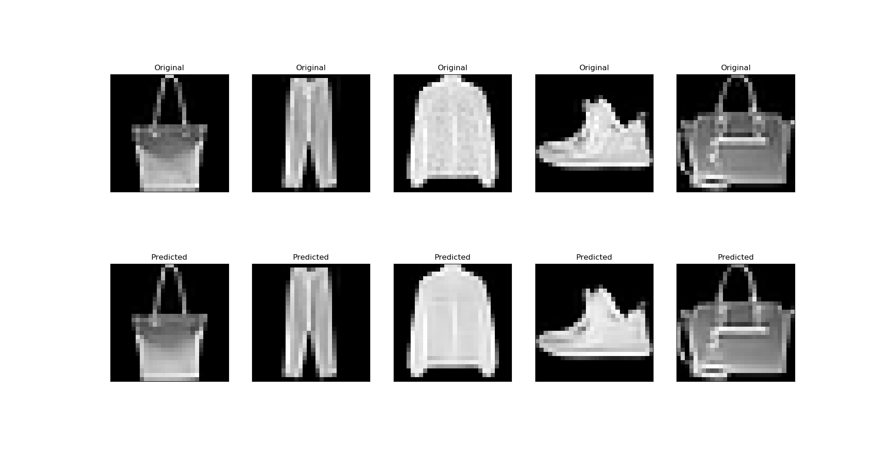

Ako zaujímavosť sme vyskúšali natrénovaťautoenkóder na datasete Mnist s rovnakými parametrami ako pri Fashion Mniste so všetkými trénovacími dátami. Hodnota rekonštrukčnej chyby je 0,05971498420238495.

Výsledky autoenkódera sú vynikajúce, čo sme mohli očakávať . Zaujímavé je ale použitie autoenkódera natrénovanom na Fashion Mniste a použiť ho pri rekonštrukcii na Mniste. Rekonštrukčná chyba je 0,06289784636497497, čo činí rozdiel 0,003182862 oproti autoenkóderu natrénovanom na Mniste. Opačným smerom je rozdiel väčší, autoenkóder natrénovaný na Mniste dosahuje rekonštrukčnú chybu 0,30455840229988096, rozdiel 0,058645095 a je to vidieť aj pri rekonštrukcii obrázkov nižšie.

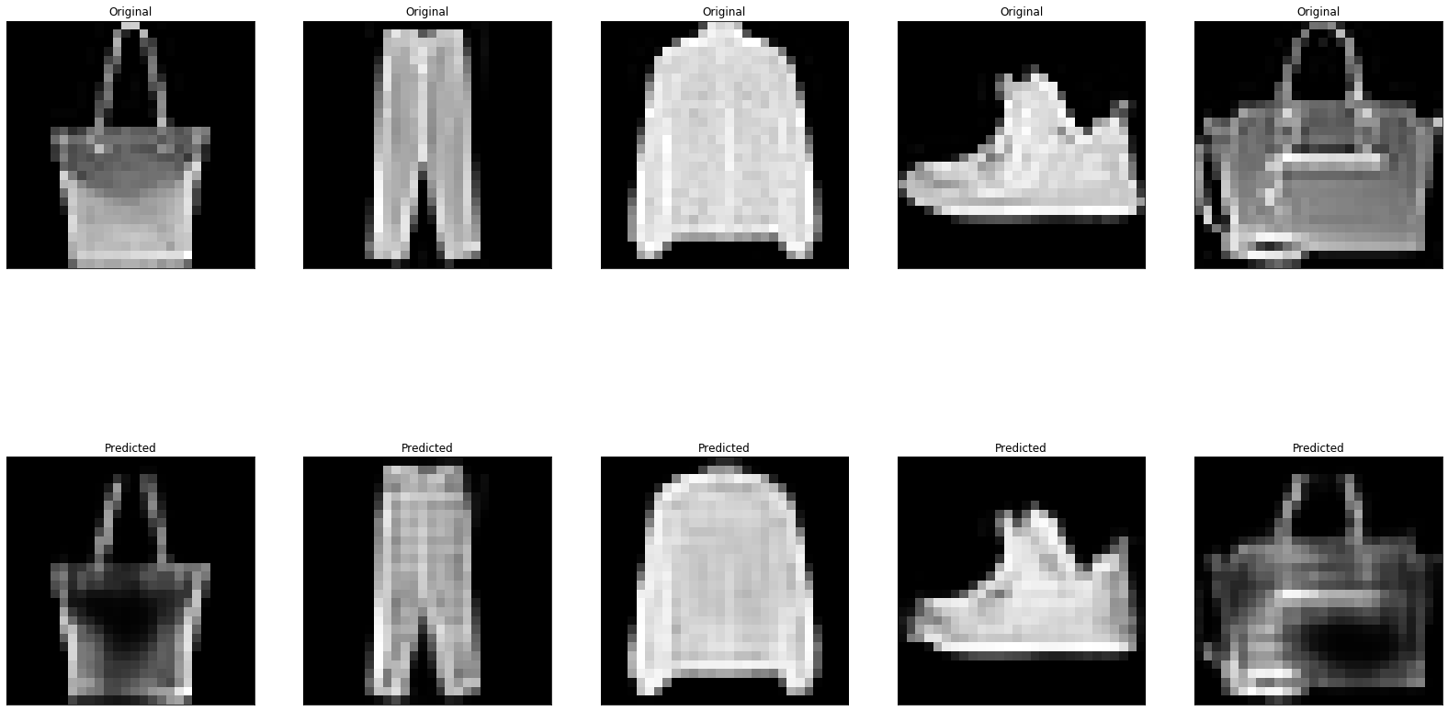

Rekonštrukcia FM autoenkódera natrénovanom na Mniste

|  |  |
| --- | --- |
|  | Rekonštrukčná chyba na testovacom datasete |
| 50% trénovacích dát | 0,246565213 |
| 100% trénovacích dát | 0,245913307 |

**Experiment – klasifikátor**

Parametre tréningu:

Dataset: Fashion Mnist

Veľkosť batchu: 128

Počet epôch: 100

Predčasné ukončenie: po 20 epochách bez zmeny

Sledovaný parameter: Presnosť na trénovacom datasete

Vrstvy enkódera sú trénovateľné

Pomer trénovacích dát: 10 %

Priebeh tréningu

Najlepšia epocha: 63, Počet epôch: 83, 0,8944

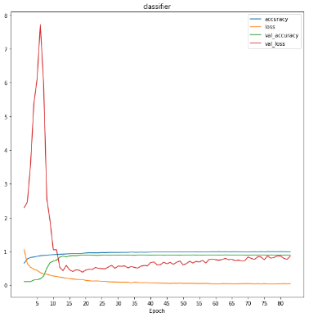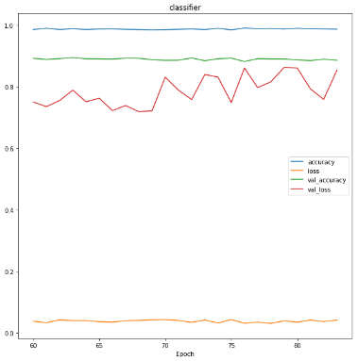

Pomer trénovacích dát: 25 %

Priebeh tréningu

Najlepšia epocha: 44, Počet epôch: 64, 0,9173

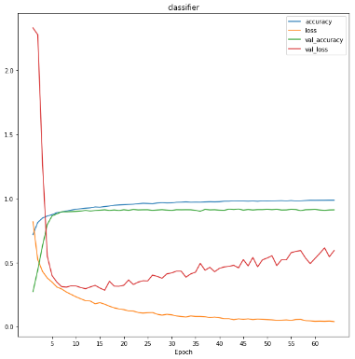 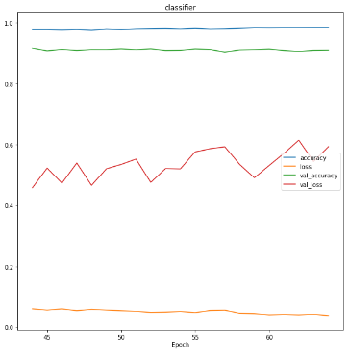

Pomer trénovacích dát: 50 %

Priebeh tréningu

Najlepšia epocha: 46, Počet epôch: 66, 0,9281

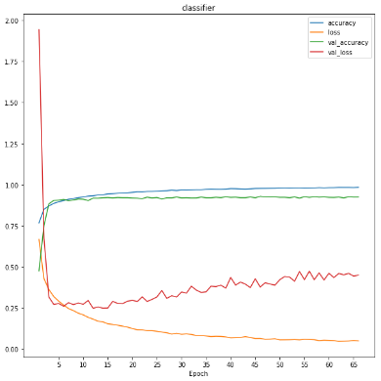 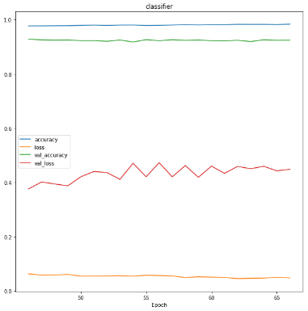

Pomer trénovacích dát: 100 %

Priebeh tréningu

Najlepšia epocha: 96, Počet epôch: 100, 0,9387

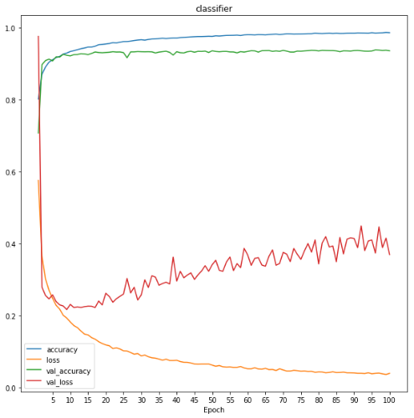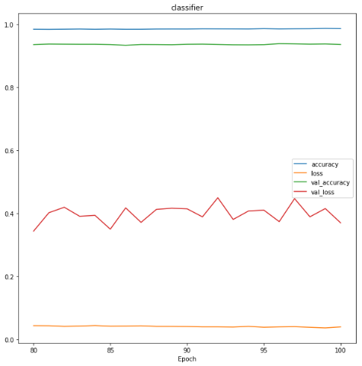

|  |  |
| --- | --- |
|  | Presnosť na trénovacom datasete |
| 10% trénovacích dát | 0,8944 |
| 25% trénovacích dát | 0,9173 |
| 50% trénovacích dát | 0,9281 |
| 100% trénovacích dát | 0,9387 |

Vrstvy enkódera nie sú trénovateľné

|  |  |
| --- | --- |
|  | Presnosť na trénovacom datasete |
| 10% trénovacích dát | 0,8951 |
| 25% trénovacích dát | 0,9144 |
| 50% trénovacích dát | 0,9248 |
| 100% trénovacích dát | 0,9381 |

**Experiment – striedavý tréning autoenkódera a klasifikátora s netrénovateľným enkóderom počas tréningu klasifikátora**

Parametre tréningu:

Dataset: Fashion Mnist

Veľkosť batchu: 128

Počet epôch: 150

Predčasné ukončenie: bez predčasného ukončenia

Pomer trénovacích dát pre autoenkóder: 100 %

Pomer trénovacích dát pre klasifikátor: 10 %

Priebeh tréningu

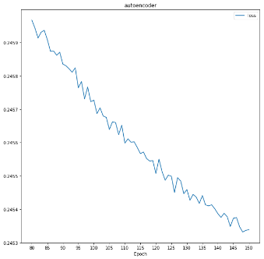 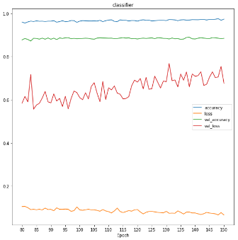

Autoenkóder- najlepšia epocha:147, 0,24533226776123046

Klasifikátor - najlepšia epocha: 138, 0,8895

Pomer trénovacích dát pre autoenkóder: 100 %

Pomer trénovacích dát pre klasifikátor: 25 %

Priebeh tréningu

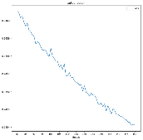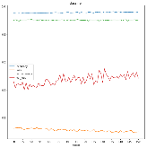

Autoenkóder- najlepšia epocha:147, 0,24540902147293092

Klasifikátor - najlepšia epocha: 138, 0,9077

Pomer trénovacích dát pre autoenkóder: 100 %

Pomer trénovacích dát pre klasifikátor: 50 %

Priebeh tréningu

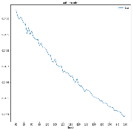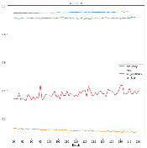

Autoenkóder- najlepšia epocha:149, 0,24538486749331156

Klasifikátor - najlepšia epocha: 146, 0,9198

Pomer trénovacích dát pre autoenkóder: 100 %

Pomer trénovacích dát pre klasifikátor: 100 %

Priebeh tréningu

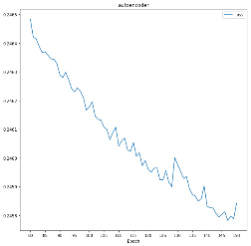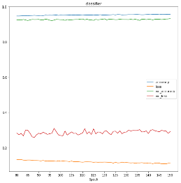

Autoenkóder- najlepšia epocha:147, 0,24578292643229166

Klasifikátor - najlepšia epocha: 150, 0,9322

|  |  |  |
| --- | --- | --- |
|  | Presnosť na trénovacom datasete | Rekonštrukčná chyba |
| 10% trénovacích dát | 0,8895 | 0,245332268 |
| 25% trénovacích dát | 0,9077 | 0,245409021 |
| 50% trénovacích dát | 0,9198 | 0,245384867 |
| 100% trénovacích dát | 0,9322 | 0,245782926 |

Experiment – striedavý tréning autoenkódera a klasifikátora s trénovateľným enkóderom počas tréningu klasifikátora

Pomer trénovacích dát pre autoenkóder: 100 %

Pomer trénovacích dát pre klasifikátor: 10 %

Priebeh tréningu

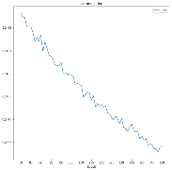 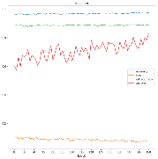

Autoenkóder- najlepšia epocha: 148, 0,245255401

Klasifikátor - najlepšia epocha: 136, 0,8897

Pomer trénovacích dát pre autoenkóder: 100 %

Pomer trénovacích dát pre klasifikátor: 25 %

Priebeh tréningu

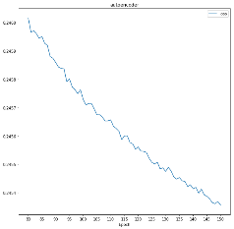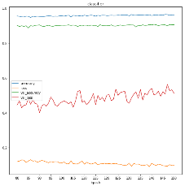

Autoenkóder- najlepšia epocha: 150, 0,245356326

Klasifikátor - najlepšia epocha: 141, 0,9067

Pomer trénovacích dát pre autoenkóder: 100 %

Pomer trénovacích dát pre klasifikátor: 50 %

Priebeh tréningu

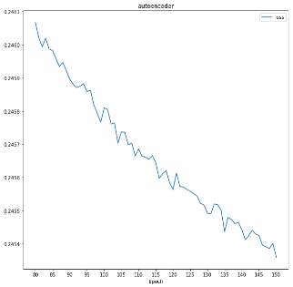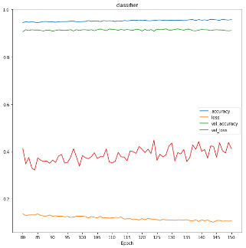

Autoenkóder- najlepšia epocha: 150, 0,245359953

Klasifikátor - najlepšia epocha: 128, 0,9184

Pomer trénovacích dát pre autoenkóder: 100 %

Pomer trénovacích dát pre klasifikátor: 100 %

Priebeh tréningu

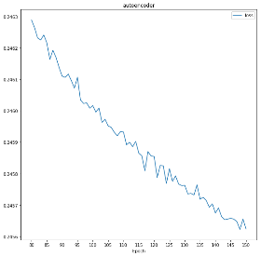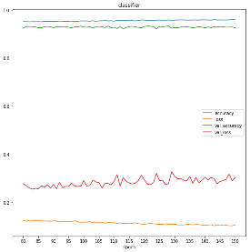

Autoenkóder- najlepšia epocha: 148, 0,245622974

Klasifikátor - najlepšia epocha: 121, 0,9334

|  |  |  |
| --- | --- | --- |
|  | Presnosť na trénovacom datasete | Rekonštrukčná chyba |
| 10% trénovacích dát | 0,8897 | 0,245255401 |
| 25% trénovacích dát | 0,9067 | 0,245356326 |
| 50% trénovacích dát | 0,9184 | 0,245359953 |
| 100% trénovacích dát | 0,9334 | 0,245622974 |

**Experiment – dotrénovanie klasifikátora na natrénovanom autoenkóderi s netrénovateľným enkóderom počas tréningu**

Použijeme autoenkóder z experiementu 1 natrénovaný na 100% trénovacích dát a trénujeme klasifikátor.

Parametre tréningu:

Dataset: Fashion Mnist

Veľkosť batchu: 128

Počet epôch: 60

Predčasné ukončenie: po 20 epochách bez zmeny

Sledovaný parameter: Presnosť na trénovacom datasete

Vrstvy enkódera nie sú trénovateľné

Pomer trénovacích dát: 10 %

Priebeh tréningu

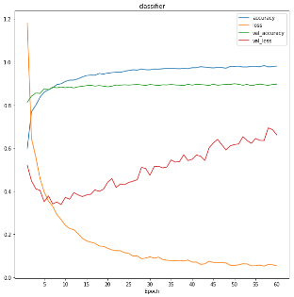 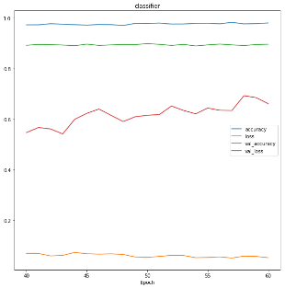

Najlepšia epocha: 50, 0,8992

Pomer trénovacích dát: 25 %

Priebeh tréningu

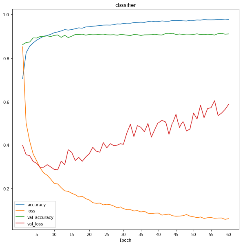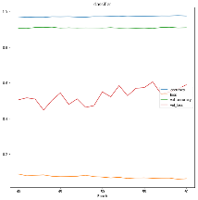

Najlepšia epocha: 44, 0,9136

Pomer trénovacích dát: 50 %

Priebeh tréningu

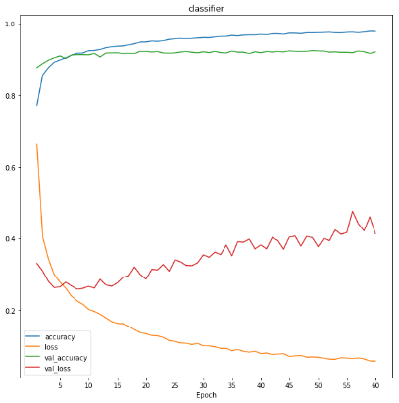 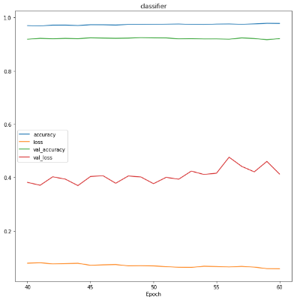

Najlepšia epocha: 49, 0,9249

Pomer trénovacích dát: 100 %

Priebeh tréningu

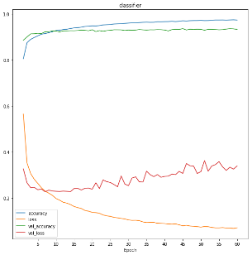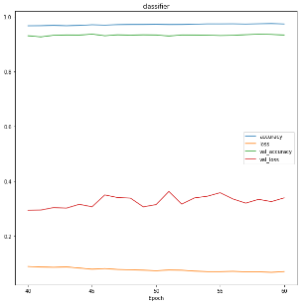

Najlepšia epocha: 45, 0,9355

|  |  |
| --- | --- |
|  | Presnosť na trénovacom datasete |
| 10% trénovacích dát | 0,8992 |
| 25% trénovacích dát | 0,9136 |
| 50% trénovacích dát | 0,9249 |
| 100% trénovacích dát | 0,9355 |

**Experiment – dotrénovanie klasifikátora na natrénovanom autoenkóderi s trénovateľným enkóderom počas tréningu**

Použijeme autoenkóder z experiementu 1 natrénovaný na 100% trénovacích dát a trénujeme klasifikátor.

Parametre tréningu:

Dataset: Fashion Mnist

Veľkosť batchu: 128

Počet epôch: 60

Predčasné ukončenie: po 20 epochách bez zmeny

Sledovaný parameter: Presnosť na trénovacom datasete

Vrstvy enkódera sú trénovateľné

Pomer trénovacích dát: 10 %

Priebeh tréningu

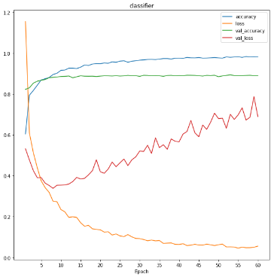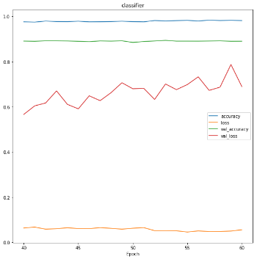

Najlepšia epocha: 53, 0,8936

Pomer trénovacích dát: 25 %

Priebeh tréningu

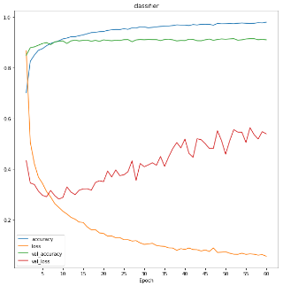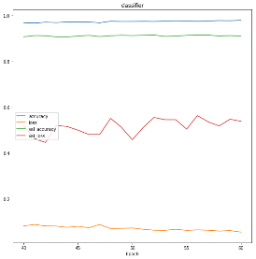

Najlepšia epocha: 52, 0,9143

Pomer trénovacích dát: 50 %

Priebeh tréningu

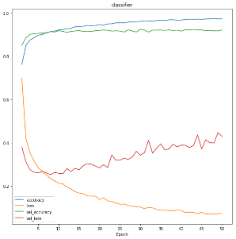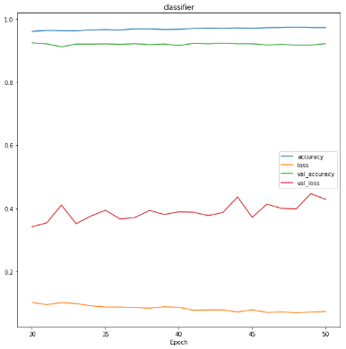

Najlepšia epocha: 30, 0,9242

Pomer trénovacích dát: 100 %

Priebeh tréningu

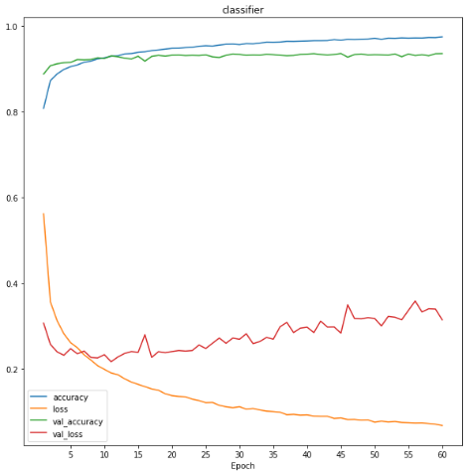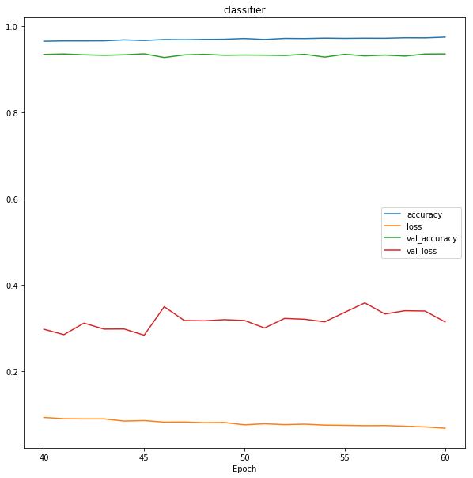

Najlepšia epocha: 45, 0,9358

|  |  |
| --- | --- |
|  | Presnosť na trénovacom datasete |
| 10% trénovacích dát | 0,8936 |
| 25% trénovacích dát | 0,9143 |
| 50% trénovacích dát | 0,9242 |
| 100% trénovacích dát | 0,9358 |

**Experiment – tréning autoklasifikátora**

Parametre tréningu:

Dataset: Fashion Mnist

Veľkosť batchu: 128

Počet epôch: 100

Predčasné ukončenie: po 20 epochách bez zmeny

Sledovaný parameter: Presnosť na trénovacom datasete

Pomer trénovacích dát: 10 %

Priebeh tréningu

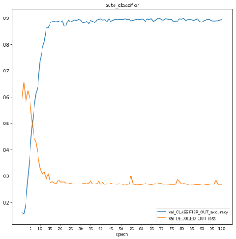

Najlepšia epocha: 69, 0,8977

Pomer trénovacích dát: 25 %

Priebeh tréningu

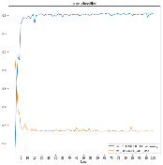

Najlepšia epocha: 94, 0,914

Pomer trénovacích dát: 50 %

Priebeh tréningu

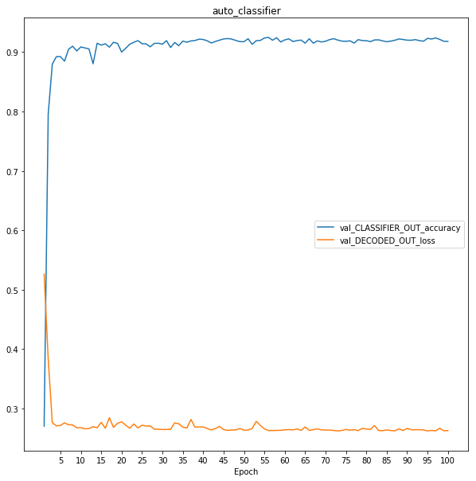

Najlepšia epocha: 56, 0,9246

Pomer trénovacích dát: 100 %

Priebeh tréningu

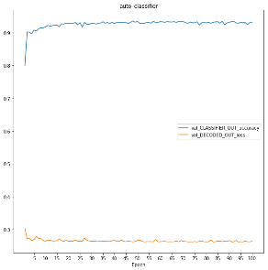

Najlepšia epocha: 48, 0,9353

|  |  |
| --- | --- |
|  | Presnosť na trénovacom datasete |
| 10% trénovacích dát | 0,8977 |
| 25% trénovacích dát | 0,914 |
| 50% trénovacích dát | 0,9246 |
| 100% trénovacích dát | 0,9353 |